
新闻学院
2025广播电视学--新闻传播学本硕融通培养方案（数字视听菁英班）
一. 学科专业简介
复旦大学新闻学院前身为复旦大学新闻系，创办于1929年，是中国赓续历史最悠久的新闻传播教育机构，素有“复旦新闻馆，天下记者家”的美誉。近百年来，复旦新闻学院遵循“好学力行”的院训，作育国士，培养栋梁，形成了贯通本硕博的全链条人才培养体系。学院首批获得新闻传播学一级学科学位授予权，包含新闻学、传播学两个国家重点学科。拥有全国首家新闻传播学博士后流动站、国家级教材建设重点研究基地、教育部人文社会科学重点研究基地、教育部国际传播联合研究院、全球传播全媒体研究院等重要研究平台以及国家级实验教学示范中心。在最新一次全国学科评估中，复旦新闻传播学科被评为“A+”。学院与美国密苏里大学、英国伦敦政治经济学院、法国巴黎政治大学、澳大利亚墨尔本大学、荷兰阿姆斯特丹大学、日本早稻田大学等数十所世界一流新闻传播院校建立了紧密的人才培养和学术合作关系。近年来，按照“主流化、数字化、国际化”理念，全方位改革人才培养体系，推出望道新闻卓越班、数字视听、战略传播本硕融通项目，开设“新闻+AI”“传播+AI”双学位，培养堪当时代大任的创新型、复合型新闻传播人才。学院呼应智能时代发展趋势，推动科研范式创新，提升国际学术对话能力，打造一流新闻传播学科。
二. 培养目标
本项目以“2+X+Y”（2是通识和专业教育，X是多元发展路径，Y为融合创新能力）为路径，以“二对一”导师制（学界、业界2位导师对一位学生）为特色，立足新闻传播学、影视艺术学和数字媒体技术的跨学科视野，通过系统的数字视听传播理论和实务学习以及专业实习、社会实践，培养掌握扎实的视听内容生产和市场运营的专业知识和技能，拥有深厚的人文艺术素养，可胜任各类视听媒体平台、数字内容行业和大视听产业的需求，具有卓越数字视听传播能力的复合型、创新型、应用型高层次专业人才。
三. 基本要求
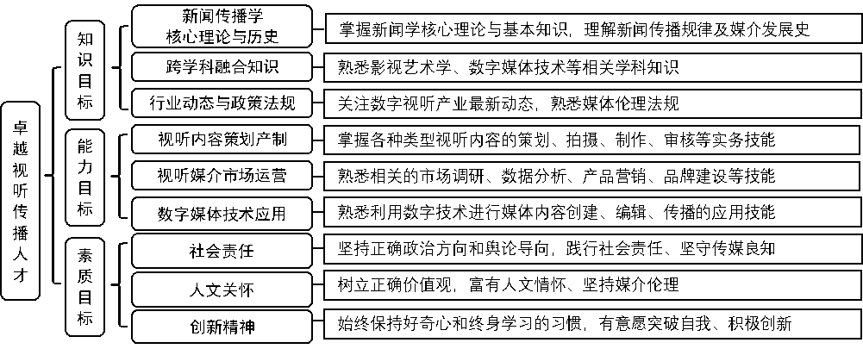
四. 修业要求

1.修业年限：6年
2.学业升段考核要求：
学段 | 考核时间 | 考核方式 | 考核内容
本科生学段 | 3年级结束 | 面试成绩 50 % | 学业成绩为已修读课程的加权平均值；  面试内容：荣誉课程学习情况、综合评价（素养能力、实习实践成果、媒体工作意愿等）
本科生学段 | 3年级结束 | 学业成绩 50 % | 学业成绩为已修读课程的加权平均值；  面试内容：荣誉课程学习情况、综合评价（素养能力、实习实践成果、媒体工作意愿等）
本科生学段 | 3年级结束 | 其他 % | 学业成绩为已修读课程的加权平均值；  面试内容：荣誉课程学习情况、综合评价（素养能力、实习实践成果、媒体工作意愿等）
研究生学段（博士生资格考核） |  | 面试成绩 %
研究生学段（博士生资格考核） |  | 学业成绩 %
研究生学段（博士生资格考核） |  | 其他 %
3.学业退出说明：
学段 | 退出形式 | 退出后修读专业
本科生学段 | ☑ 主动退出 | 广播电视学专业本科“2+X+Y”培养方案
本科生学段 | ☑ 考核不通过退出 | 广播电视学专业本科“2+X+Y”培养方案
研究生学段（博士生资格考核） | □ 主动退出
研究生学段（博士生资格考核） | □ 考核不通过退出
4.学业补入说明：
是否补入 | 补入时间 | 考核方式 | 考核内容
☑ 是 （总额不变，动态进出） | 1、2年级结束 | 面试成绩 50 % | 学业成绩为已修读课程的加权平均值；  面试内容：荣誉课程学习情况、综合评价（素养能力、实习实践成果、媒体工作意愿等）
☑ 是 （总额不变，动态进出） | 1、2年级结束 | 学业成绩 50 % | 学业成绩为已修读课程的加权平均值；  面试内容：荣誉课程学习情况、综合评价（素养能力、实习实践成果、媒体工作意愿等）
☑ 是 （总额不变，动态进出） | 1、2年级结束 | 其他 % | 学业成绩为已修读课程的加权平均值；  面试内容：荣誉课程学习情况、综合评价（素养能力、实习实践成果、媒体工作意愿等）
☑ 是 （总额不变，动态进出） |  | 面试成绩 %
☑ 是 （总额不变，动态进出） |  | 学业成绩 %
☑ 是 （总额不变，动态进出） |  | 其他 %
□ 否 （只出不进） | / | / | /
5.学位授予说明：
学段 | 时间 | 授予学位 | 学位类型 | 专业名称 | 学段审核要求
本科生学段 | 4年级 | 文学学士 |  | 广播电视学 | □ 按照不少于总学分比例 %
 |  |  |  |  | ☑ 按照不少于学分数 123
 |  |  |  |  | ☑ 必修课组须通过
 |  |  |  |  |  | 通识教育课程 41 学分
 |  |  |  |  |  | 专业培养课程 52 学分
 |  |  |  |  |  | 专业进阶模块 20 学分
 |  |  |  |  |  | 融合创新能力实践模块 10 学分
 |  |  |  |  | □ 其他
研究生学段（博士生资格考核分流） | 6 年级 | 文学硕士 | 专业学位 | 新闻与传播 | ☑ 按照本硕融通培养方案进行毕业审核
 |  |  |  |  | □ 按照硕士培养方案进行毕业审核
 |  |  |  |  | □ 其他
五. 学分要求
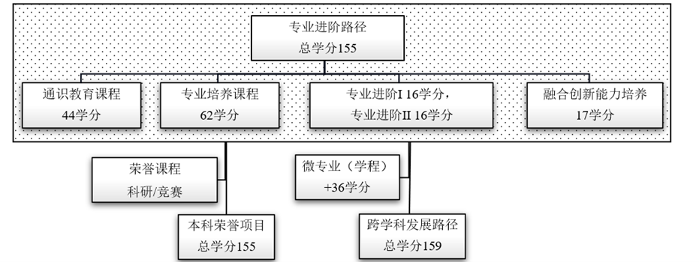
1.专业进阶路径：155学分
本路径学生本硕期间必须修满教学计划规定的155学分，包括通识教育课程44学分、专业培养课程62学分、专业进阶32学分（研究生课程不少于12学分）、融合创新能力培养17学分。
其中，本科学段需要完成123学分（含实践学分不低于21学分；含美育学分不少于2学分，其中至少在“美学和艺术史论类”或“艺术鉴赏和评论类”课程中修读1学分，并至少参与一项艺术实践活动；劳动教育不少于32学时，并满足劳动周教育要求），包括通识教育课程41学分、专业培养课程52学分、专业进阶模块修读20学分、融合创新能力培养10学分。
2.荣誉项目：155学分
荣誉项目课程设置和修读要求请见新闻学院“本科荣誉项目”实施方案。下载地址：https://jwc.fudan.edu.cn/（复旦大学教务处）专业培养-常用文档。
3.跨学科发展路径：159学分
微专业（学程）课程详见教务处学程项目网页，下载地址：https://jwc.fudan.edu.cn/（复旦大学教务处）专业培养-常用文档。完成微专业（学程）修读要求的学生可获得相应的微专业（学程）证书。
六. 学位要求
（一）本科学位
- 4年级结束时，如达到学士学位要求者授予文学学士学位。
（1）修满规定的学分，达到本科教学培养方案规定的各项要求。
（2）以符合学生毕业时所在专业教学培养方案规定的所有课程的有效成绩为准计算平均绩点，且此平均绩点大于或等于2.0。
（3）在此基础上，达到新闻学院“本科荣誉证书”获得条件的授予“本科荣誉证书”，具体要求请见新闻学院“本科荣誉项目”实施方案。
- 本科学段主动退出和转段考核不合格退出本硕融通计划的学生，需按照广播电视学专业本科“2+X+Y”培养方案修读课程，如达到学士学位要求者授予文学学士学位。
（二）研究生学位
- 达到硕士学位要求者授予文学硕士学位。
（1）必须已修满学校规定的学分；所有修读课程成绩合格，其中学位课程平均绩点原则上不低于2.5。
（2）学位论文通过预审、相似性检测、评阅及答辩。详见《复旦大学博士、硕士学位论文预审办法》《复旦大学博士、硕士学位论文相似度检测工作的实施办法》《复旦大学博士、硕士学位论文双盲评审办法》《复旦大学博士、硕士学位论文答辩组织办法》《复旦大学新闻传播学硕士学位授予标准》等相关文件。

七. 课程体系与科研训练体系
1.课程体系
本项目以17门高质量课程为基础建立了本研融通的专业核心课程体系，以跨学科视角建立了难度逐级提升的本研融通的专业进阶课程体系。毕业论文鼓励采用“专业作品制作”（策划方案+作品制作+分析报告）的路径。
备注 | 课程代码数字部分的第一位代表了课程难度等级。
备注 | 每学期选修学分不得超过32学分。
2.实务训练体系
本项旨在培养具有卓越数字视听传播能力的复合型、创新型、应用型高层次专业人才，注重实务和操作能力的训练。组织和支持学生积极参加各项大学生或行业高水平视听影像创作竞赛、作品征集活动等，以赛促教、促学、促研。
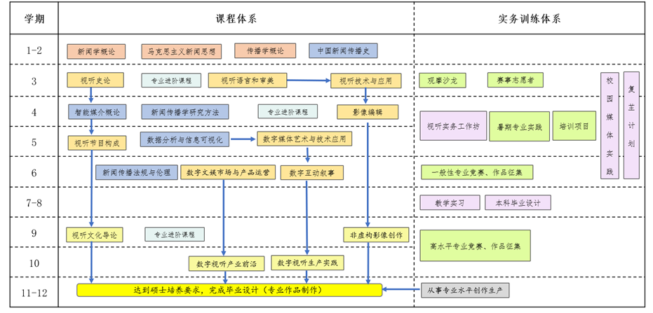
八. 课程设置与修读要求

(一) 通识教育课程（44学分,本科要求41学分）
1. 通识教育核心课程（29学分,本科要求26学分）
要求修读29学分，含思想政治理论课22学分（其中研究生学位课3学分），七大模块课程6学分（美育学分不少于2学分，每模块最多修读1门课程），大学生国家安全教育1学分。
2. 通识教育专项教育课程（15学分,本科要求15学分）
(二) 专业培养课程（62学分,本科要求52学分）
1. 学科基础课程（18学分,本科要求18学分）
(1) 人文基础课程（12学分,本科要求12学分）
a) 必修课程（6学分,本科要求6学分）
课程名称 | 学分 | 学时 | 修读要求 | 课程代码 | 含实践学分 | 含美育学分 | 含劳动教育总学时 | 开课学期 | 研究生学位课程类别 | 备注
马克思主义新闻思想  Marxist Journalistic Thought | 2 | 36 | 必修 | JCM40004 | 0 |  |  | 春,秋 | /
新闻学概论  Introduction to Journalism | 2 | 36 | 必修 | JCM10002 | 0 | 0 | 0 | 春,秋 | /
传播学概论  Introduction to Communications Studies | 2 | 36 | 必修 | JCM10003 | 0 | 0 | 0 | 春,秋 | /
b) 选修课程（6学分,本科要求6学分）
课程名称 | 学分 | 学时 | 修读要求 | 课程代码 | 含实践学分 | 含美育学分 | 含劳动教育总学时 | 开课学期 | 研究生学位课程类别 | 备注
中国文学经典  Chinese Literary Classics | 3 | 54 | 选修 | CHIN10005 | 0 | 3 | 0 | 春,秋 | /
中国古代文明  The Chinese Tradional Civilization | 3 | 54 | 选修 | HIST10006 | 0 | 3 | 0 | 春,秋 | /
哲学导论  Introduction to Philosophy | 3 | 54 | 选修 | PHIL10002 | 1 | 0 | 0 | 春,秋 | /
逻辑学  Logic | 3 | 54 | 选修 | PHIL10003 | 1 | 0 | 0 | 春,秋 | /
美学  Aesthetics | 2 | 36 | 选修 | CHIN10002 | 0 | 2 | 0 | 春,秋 | /
世界文明史通论  General History of World Civilizations | 2 | 36 | 选修 | HIST10004 | 0 | 2 | 0 | 春,秋 | /
近代中国社会研究  Modern Chinese Society | 2 | 36 | 选修 | HIST10005 | 0 | 0 | 0 | 春,秋 | /
世界文学导读  Introduction to World Literature | 2 | 36 | 选修 | FORE10006 | 0 | 2 | 0 | 春,秋 | /
现代文艺赏析  Appreciation of Modern literature | 2 | 36 | 选修 | CHIN10003 | 0 | 2 | 0 | 春,秋 | /
宗教学导论  Introduction to Religious Studies | 2 | 36 | 选修 | PHIL10004 | 0 | 0 | 0 | 春,秋 | /
中国古代工艺美术  Arts and Crafts of Ancient China | 2 | 36 | 选修 | CULT10001 | 0.2 | 2 | 0 | 春,秋 | /
(2) 社会科学基础课程（6学分,本科要求6学分）
课程名称 | 学分 | 学时 | 修读要求 | 课程代码 | 含实践学分 | 含美育学分 | 含劳动教育总学时 | 开课学期 | 研究生学位课程类别 | 备注
社会学导论  Introduction to Sociology | 3 | 54 | 选修 | SOCI20001 | 0 | 0 | 0 | 春,秋 | / | 法学大类（法学学士，含国务学院行政管理专业）必修
法理学导论  Introduction to Jurisprudence | 3 | 54 | 选修 | LAW10004 | 0 |  |  | 春,秋 | / | 法学大类（法学学士，含国务学院行政管理专业）必修
经济学原理  Principles of Economics | 3 | 54 | 选修 | ECON20005 | 0 |  |  | 春,秋 | / | 各学院按修读计划的要求选修
管理学导论  Introduction to Management | 3 | 54 | 选修 | BA10004 | 0 | 0 | 0 | 春,秋 | /
心理学导论  Introduction to Psychology | 3 | 54 | 选修 | PSYC20001 | 0.5 | 0 | 1 | 春,秋 | / | 各学院按修读计划的要求选修
统计学  Statistics | 3 | 54 | 选修 | SOCI20003 | 0 |  |  | 春,秋 | / | 各学院按修读计划的要求选修
政治学原理  Introduction to Political Science | 4 | 72 | 选修 | POLI10004 | 1 |  |  | 春,秋 | /
2. 专业核心教育课程（44学分,本科要求34学分）
课程名称 | 学分 | 学时 | 修读要求 | 课程代码 | 含实践学分 | 含美育学分 | 含劳动教育总学时 | 开课学期 | 研究生学位课程类别 | 备注
中国新闻传播史  The History of Chinese Journalism and Communication | 2 | 36 | 必修 | JCM20006 | 0 |  |  | 2,3 | /
智能媒介概论  Introduction to Intelligent Media | 2 | 36 | 必修 | AIS210008 | 0.5 | 0 | 0 | 3,4 | /
新闻传播学研究方法  Journalism and Communication Research Methods | 2 | 36 | 必修 | JCM20001 | 0.5 |  |  | 3,4 | /
数据分析与信息可视化  Data Analysis and Visualization | 4 | 72 | 必修 | JCM30002 | 2 |  |  | 5,6 | /
新闻传播法规与伦理  Law and Ethics of Journalism | 2 | 36 | 必修 | JCM30016 | 0 | 0 | 0 | 6 | /
视听史论  Theory and History: An Interpretation to Audiovisual Media | 2 | 36 | 必修 | JCM20029 | 0 | 0 | 0 | 3 | /
视听语言和审美  Audiovisual Language and Aesthetics | 3 | 54 | 必修 | JCM20007 | 1 |  |  | 3 | /
视听技术与应用  Technique and Application of Audio-visual Programs | 3 | 54 | 必修 | JCM20008 | 1.5 |  |  | 3 | /
影像编辑  Video Editing | 3 | 54 | 必修 | JCM20030 | 1 | 0 | 0 | 4 | /
视听节目构成  Broadcasting and Online Media Programming | 3 | 54 | 必修 | JCM30027 | 1 | 0 | 0 | 5 | /
数字媒体艺术与技术应用  Digital Media Arts and Technology Application | 3 | 54 | 必修 | JCM30006 | 1.5 | 1 |  | 5 | /
数字互动叙事  Interactive Digital Narrative | 3 | 54 | 必修 | JCM30005 | 1 |  |  | 6 | /
数字文娱市场与产品运营  Digital Entertainment Market and Product Operation | 2 | 36 | 必修 | JCM30001 | 0.5 |  |  | 6 | /
视听文化导论  Introduction to Audio-Visual Culture | 2 | 36 | 必修 | MJC60004 | 0 |  |  | 9 | 学位核心课
非虚构影像创作  Non-fiction Film Creation | 3 | 54 | 必修 | MJC60008 | 1.5 |  |  | 9 | 学位核心课
数字视听生产实践  Digital Auditory-Visual Production Practice | 3 | 54 | 必修 | MJC60003 | 1.5 | 1 |  | 10 | 学位核心课
数字视听产业前沿  Lecture on the Frontiers of Digital Audio-Visual | 2 | 36 | 必修 | MJC60005 | 1 |  |  | 10 | 学位核心课
(三) 多元发展课程
包括本研融通专业进阶路径、跨学科发展路径、本研荣誉课程体系，要求在院系专业导师指导下选择1条发展路径，按路径要求修读课程。
1. 专业进阶路径（32学分）
修满32学分。要求在本专业进阶模块I修读16学分（研究生课程不少于6学分）、专业进阶模块II修读16学分（研究生课程不少于6学分）。
(1) 专业进阶模块I（16学分,本科要求10学分）
课程模块 | 课程名称 | 学分 | 学时 | 修读要求 | 课程代码 | 含实践学分 | 含美育学分 | 含劳动教育总学时 | 开课学期 | 研究生学位课程类别 | 备注
视听生产模块 | 视听新闻生产  Audio&Video News Making | 3 | 54 | 选修 | JCM20031 | 1 | 0 | 0 | 春,秋 | /
视听生产模块 | 融合直播实务  Integrated Live News and Marketing | 3 | 54 | 选修 | JCM50077 | 1.5 | 0 | 0 | 春,秋 | /
视听生产模块 | 智能视频制作实务  Artificial Intelligence Video Production Practice | 1 | 18 | 选修 | JCM50110 | 1 | 0 | 0 | 春,秋 | /
视听生产模块 | 视听创意与写作  Creative Screenwriting | 3 | 54 | 选修 | JCM50012 | 1 | 1 |  | 春,秋 | /
视听生产模块 | 微纪录工作室  Micro Documentary Studio | 2 | 36 | 选修 | JCM50020 | 2 |  |  | 春,秋 | /
视听生产模块 | 微视听工作室  Short-Form Media Production Studio | 2 | 36 | 选修 | JCM50019 | 2 |  |  | 春,秋 | /
视听生产模块 | 镜前创作与训练  On-Camera Performance and Training | 2 | 36 | 选修 | JCM50018 | 1 |  |  | 春,秋 | /
视听生产模块 | 数字游戏案例分析  Case Analysis of Digital Games | 2 | 36 | 选修 | JCM50028 | 0.5 |  |  | 春,秋 | /
视听生产模块 | 新媒体设计思维与实践  New Media Design Thinking＆Practice | 2 | 36 | 选修 | MJC70002 | 0 |  |  | 春,秋 | 选修课
视听生产模块 | 视听节目主持  Audio-Visual Broadcasting Hosting | 2 | 36 | 选修 | MJC70001 | 0 |  |  | 春,秋 | 选修课
视听文化模块 | 网络视听文化  Digital Visual-Audio Culture | 2 | 36 | 选修 | JCM50071 | 1 | 0 | 0 | 春,秋 | /
视听文化模块 | 聆听流行音乐  Listening to Popular Music | 2 | 36 | 选修 | JCM50022 | 0.5 |  |  | 春,秋 | /
视听文化模块 | 视听节目策划  Audio and Visual Program Plan | 3 | 54 | 选修 | JCM50051 | 1 | 0 | 0 | 春,秋 | /
视听文化模块 | 纪实摄影工作室  Documentary Photography Workshop | 3 | 54 | 选修 | JCM50083 | 2 | 0 | 0 | 春,秋 | /
视听文化模块 | 影视艺术  Art of Film and Television | 2 | 36 | 选修 | JCM50033 | 0 | 2 | 0 | 春,秋 | /
视听文化模块 | 口语表达  Speech Communication | 3 | 54 | 选修 | JCM20025 | 1.5 | 0 | 0 | 春,秋 | /
视听文化模块 | 视听传播规制与版权  Regulation of Audio-visual Communication and Content Copyright | 3 | 54 | 选修 | JCM50026 | 0 |  |  | 春,秋 | /
视听文化模块 | 研究设计与论文写作  Research Design and Academic Writing | 3 | 54 | 选修 | JCM50096 | 2 | 0 | 0 | 春,秋 | /
视听文化模块 | 影视研究专题  Specialized Topics in Film ＆ TV Studies | 3 | 54 | 选修 | JCM70019 | 0 |  |  | 春,秋 | 选修课
视听文化模块 | 人文社科研究方法前沿  Methods Frontier in Humanities and Social Sciences Research | 2 | 36 | 选修 | JCM60017 | 0 |  |  | 春,秋 | 选修课
视听文化模块 | 游戏传播应用与创新  Applied Game Communication and Innovation | 2 | 36 | 选修 | MJC60007 | 0.6 | 0.3 |  | 春,秋 | 选修课
(2) 专业进阶模块II（16学分,本科要求10学分）
a) 视听传播模块（0学分）
课程名称 | 学分 | 学时 | 修读要求 | 课程代码 | 含实践学分 | 含美育学分 | 含劳动教育总学时 | 开课学期 | 研究生学位课程类别 | 备注
视听大数据计算传播  Auditory-Visual Big Data Computational Communication | 2 | 36 | 选修 | JCM50075 | 0.5 | 0 | 0 | 春,秋 | /
新媒体艺术与智能生成传播  New Media Art and Intelligence Generative Communication | 2 | 36 | 选修 | JCM50082 | 0.5 | 0 | 0 | 春,秋 | /
计算机仿生传播  Biologically Inspired Computer Communication | 2 | 36 | 选修 | JCM50055 | 0 | 0 | 0 | 春,秋 | /
危机传播  Crisis Communication | 2 | 36 | 选修 | JCM50081 | 1 | 0 | 0 | 春,秋 | /
社交媒体传播分析  Social Media Analytics | 2 | 36 | 选修 | JCM50060 | 0.5 | 0 | 0 | 春,秋 | /
用户体验设计  User Experience Design | 2 | 36 | 选修 | JCM50025 | 1 |  |  | 春,秋 | /
网络数据挖掘  Web Data Mining | 2 | 36 | 选修 | MJC70029 | 0 |  |  | 春,秋 | 选修课
新媒体用户行为分析  New Media User Analytics | 2 | 36 | 选修 | MJC70028 | 0 |  |  | 春,秋 | 选修课
智能传播  Intelligent Communication | 2 | 36 | 选修 | JCM70042 | 0 |  |  | 春,秋 | 选修课
b) 视听运营模块（0学分）
课程名称 | 学分 | 学时 | 修读要求 | 课程代码 | 含实践学分 | 含美育学分 | 含劳动教育总学时 | 开课学期 | 研究生学位课程类别 | 备注
品牌策略传播  Branding Strategies and Branding Communications | 2 | 36 | 选修 | JCM50086 | 1 | 0 | 0 | 春,秋 | /
数字媒介产品营销传播  Marketing Communication of Digital Media Products | 2 | 36 | 选修 | JCM50094 | 1 | 0 | 0 | 春,秋 | /
数字音频市场与在线播客  Digital Audio Industry and Online Podcasting | 2 | 36 | 选修 | JCM50017 | 1 |  |  | 春,秋 | /
娱乐节目与娱乐产业  Entertainment Programme and Entertaining Industries | 3 | 54 | 选修 | JCM50027 | 0 |  |  | 春,秋 | /
动漫艺术与产业  Animation Art and Industry | 2 | 36 | 选修 | JCM50013 | 1 |  |  | 春,秋 | /
视听媒介产业与节目研究  Research on Audio-visual Media Industry and Programming | 2 | 36 | 选修 | JCM70007 | 0 |  |  | 6,春,秋 | 选修课
视听新媒体管理  Audiovisual New Media Management | 2 | 36 | 选修 | MJC60006 | 0.3 | 0.3 |  | 春,秋 | 选修课
数字营销  Digital Marketing | 2 | 36 | 选修 | MJC70025 | 0 |  |  | 春,秋 | 选修课
2. 荣誉项目路径（0学分）
要求修读荣誉课程不低于24学分，且满足专业进阶模块I修读16学分（研究生课程不少于6学分）、专业进阶模块II修读16学分（研究生课程不少于6学分）。
荣誉项目课程设置和修读要求请见新闻学院“本科荣誉项目”实施方案。下载地址：https://jwc.fudan.edu.cn/（复旦大学教务处）专业培养-常用文档。
3. 跨学科发展路径（36学分）
修满36学分。要求在本专业专业进阶模块I修读10学分（研究生课程不少于6学分）、专业进阶模块II修读10学分（研究生课程不少于6学分）、1个非本专业独立开设的学程(微专业)16学分，可选择专业学程或跨学科学程。学分不足部分可在全校所有本科生课程中任意选修。
微专业（学程）课程详见教务处学程项目网页，下载地址：https://jwc.fudan.edu.cn/（复旦大学教务处）专业培养-常用文档。
4. 创新创业路径（0学分）
5. 辅修学士学位路径（0学分）
其他
(四) 融合创新能力（17学分）
课程名称 | 学分 | 学时 | 修读要求 | 课程代码 | 含实践学分 | 含美育学分 | 含劳动教育总学时 | 开课学期 | 研究生学位课程类别 | 备注
教学实习  Teaching Internship | 4 | 72 | 必修 | JCM40001 | 4 |  | 16 | 7 | /
毕业论文  Graduation Thesis | 4 | 72 | 必修 | JCM40003 | 4 | 0 | 0 | 8 | /
记录中国（专业实践）  Documenting China (Professional Practice) | 2 | 36 | 选修 | JCM50029 | 2 |  |  | 暑期 | /
视听实务工作坊  Vedio and Audio Workshop | 1 | 18 | 选修 | JCM50078 | 1 | 0 | 0 | 春,秋 | / | 二选一
视听实务工作坊  Vedio and Audio Workshop | 2 | 36 | 选修 | JCM50098 | 2 | 0 | 0 | 春,秋 | / | 二选一
专业竞赛(本科阶段) | 1 |  | 必修 | 须参与至少1次全国或上海市的视听影像创作竞赛、作品征集活动。
专业竞赛(硕士阶段) | 1 |  | 必修 | 须参与至少1次全国或上海市的视听影像创作竞赛、作品征集活动。
国际交流 | 2 |  | 选修 | 原则上应到具有世界一流水平的境外机构进行不少于一学期的学习、研究或联合培养。
复芏计划(FDUROP) | 1 |  | 必修 | 第5、6学期，可选申报承担1项复芏计划，详见复旦大学本科生学术研究资助计划管理办法。
校园媒体实践(本科阶段) | 1 |  | 选修 | 从事一个学期以上的校园媒体实践活动，并发表10篇以上作品。期末由课程负责老师对学生进行考核，并给出成绩。成绩为D-以上为通过。
校园媒体实践(硕士阶段) | 1 |  | 选修 | 从事一个学期以上的校园媒体实践活动，并发表10篇以上作品。期末由课程负责老师对学生进行考核，并给出成绩。成绩为D-以上为通过。
研究生实践活动 | 4 |  | 必修 | 研究生学段必须完成必要的专业实习、社会实践、社会调查、创新创业比赛等。
硕士学位论文开题 | 0 |  | 必修 | 按照《复旦大学新闻学院关于专业学位研究生学位论文开题环节的实施细则》执行。
硕士学位论文预审 | 0 |  | 必修 | 学位论文预审由院系组织，具体参照《复旦大学博士、硕士学位论文预审办法》及院系相关文件规定执行。

